Fabbisogno finanziario
Nel secondo trimestre 2013 diminuiscono ancora le imprese che sono riuscite a far fronte ai propri impegni finanziari: diminuisce, infatti, la percentuale delle imprese che sono riuscite a far fronte al proprio fabbisogno finanziario senza difficoltà (dal 23,8% del primo trimestre al 19,8%), ed aumenta sia la quota di imprese che ci sono riuscite con difficoltà (dal 50,9% al 54,1%), sia il numero di imprese che non sono riuscite a fronteggiare il proprio fabbisogno (dal 25,3% al 26,1%).
A livello territoriale risultano evidenti le maggiori difficoltà delle imprese che operano nelle regioni del Mezzogiorno e fra le imprese dei diversi settori sembrano leggermente meno critiche le condizioni di quelle dei servizi. In prospettiva, ad avere più difficoltà sono le imprese del turismo.

Domanda e offerta di credito
I dati rilevati dall'Osservatorio sul Credito di Confcommercio (OCC) segnalano che dal 2009, anno d’inizio delle rilevazioni, il secondo trimestre del 2013 ha rappresentato il periodo peggiore per le imprese in termini di accoglimento pieno delle richieste di credito: solo il 26,9% delle richieste presentate nel 2° trimestre di quest’anno è stata accolta senza problemi, un dato che costituisce il minimo assoluto (tab. 1).

Tab. 1 - OCC secondo trim. 2013
Credito alle imprese del terziario di mercato
 | % imprese | % imprese | % imprese finanziate
 | che hanno  chiesto nel  trimestre | con richiesta  accolta
II trim. 2009 | 34,6 | 64,2 | 22,2
II trim. 2010 | 22,3 | 55,1 | 12,3
II trim. 2011 | 22,4 | 55,8 | 12,5
I trim. 2012 | 18,7 | 34,2 | 6,4
II trim. 2012 | 20,8 | 38,5 | 8,0
III trim. 2012 | 15,7 | 31,5 | 4,9
IV trim. 2012 | 14,0 | 30,2 | 4,2
I trim. 2013 | 11,5 | 29,6 | 3,4
II trim. 2013 | 10,8 | 26,9 | 2,9
Fonte: Confcommercio-Format ricerche

A rendere più problematico lo scenario c’è l’evidenza di una nuova contrazione della quota di imprese del terziario di mercato che si rivolge al sistema bancario per un finanziamento. Rispetto a un anno fa, la frazione di imprese richiedenti credito è scesa dal 20,8% al 10,8% (tab. 1). Moltiplicando la quota delle richiedenti per la frazione di richieste accolte si ottiene il tasso effettivo di finanziamento delle imprese del terziario di mercato, sceso al 2,9%.
Questo profilo conferma le attese di un secondo trimestre del Pil ancora negativo tanto su base tendenziale quanto su base congiunturale. Inoltre, le evidenze dell’OCC suggeriscono l’ipotesi che anche per il 2013 la componente più negativa del conto degli impieghi finali possa essere proprio la voce degli investimenti produttivi: il credit crunch non è estraneo a queste eventuali risultanze.
A questo proposito, infatti, dall’indagine emerge che rispetto ad eventuali investimenti in programma nei prossimi 24 mesi, solo il 16,6% delle imprese del terziario dichiara che li effettuerà, contro l'83,4% che afferma di non volerne effettuare.
I dati dell'Osservatorio Confcommercio sono coerenti anche con l'indagine effettuata dalla Banca d'Italia presso i principali banchieri (fig. 1).
L’indice BLS modificato (Bank Lending Survey) indica un ulteriore irrigidimento delle condizioni di credito per le aziende in coerenza con l’indicatore OCC che raggiunge il minimo assoluto in termini di frazione di richieste accolte.

Fig. 1 - Indice BLS modificato e indice OCC
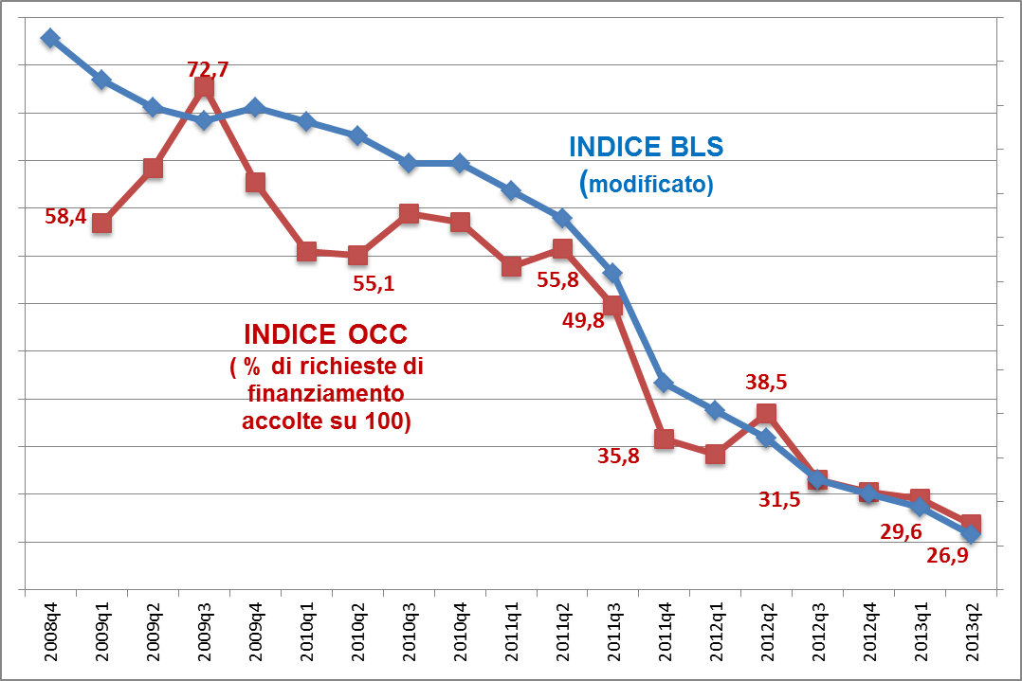
Fonte: elaborazioni Ufficio Studi Confcommercio, Bankitalia

Tassi di interesse e altre condizioni
Peggiora ulteriormente, nel secondo trimestre del 2013, l'indice riferito al tasso di interesse applicato, con un saldo pari a -50,9, contro -44,4 del periodo precedente. Le imprese che hanno affermato che la situazione è migliorata sono lo 0,7 per cento, quelle che ritengono che la situazione sia rimasta invariata sono il 47,7 per cento, mentre le imprese che riscontrano un peggioramento sono il 51,6 per cento.
Analogamente peggiorano, rispetto a quanto registrato nel trimestre precedente, i giudizi delle imprese del terziario circa le altre condizioni applicate dalle banche. Le imprese che ritengono che la situazione è migliorata sono lo 0,1%, quelle che affermano che è rimasta invariata sono il 46,3 per cento, mentre le imprese che dichiarano che la situazione è peggiorata sono il 53,5 per cento.
Inoltre, le imprese segnalano un peggioramento per quanto riguarda la durata del credito, le condizioni relative alle garanzie richieste dalle banche a copertura dei finanziamenti o degli affidamenti concessi, il costo dei servizi bancari.

______________________
Nota metodologica

L’Osservatorio Credito Confcommercio è basato su un’indagine continuativa a cadenza trimestrale effettuata su un campione statisticamente rappresentativo dell’universo delle imprese italiane del commercio, del turismo e dei servizi (1.436 interviste a buon fine). Margine di fiducia: +2,6%. L’indagine è stata effettuata dall’Istituto di ricerca Format Research, tramite interviste telefoniche (sistema Cati), nel periodo 12–26 giugno 2013.

